TECNOLÓGICO PASCUAL BRAVO – INSTITUCIÓN UNIVERSITARIA
ACTIVIDAD SOBRE ECUACIONES Y RADICALES
APELLIDOS Y NOMBRES:_________________________________________________
__________________________________________________
- Resuelva las siguientes ecuaciones lineales:

- Resuelve las siguientes ecuaciones cuadráticas

- Resuelva las siguientes ecuaciones

- Resuelve los siguientes sistemas de ecuaciones
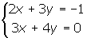 | 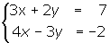 | 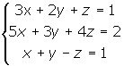

- Realiza las siguientes operaciones con radicales

- 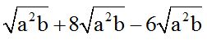 | - 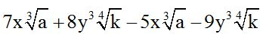
- 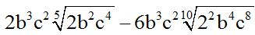 | - 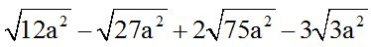

- Racionaliza las siguientes expresiones (en la A y B el denominador, y en la C y la D el numerador)

